Міністерство освіти і науки України

Харківський національний університет радіоелектроніки

Кафедра інформатики

Звіт з лабораторної роботи №3

По предмету: «Штучний інтелект для інформаційних технологій»

Виконав:

студент групи ІТІНФ-20-1

Самченко С. О.

Харків 2023

**Мета:**

Опанувати навички створення алгоритмів пошуку шляху з лабіринту.

**Завдання:**

Виштовхування ящика. Створити “лабіринт” з зовнішніми стінками та одним виходом. В лабіринти випадково створюються агенти - черепашка та ящик. Потрібно виштовхати ящик у клітинку виходу (станом для функції корисності буде набір: координати черепашки + напрямок черепашки + координати ящика).

**Хід роботи:**

globals [

  maze         ;; лабіринт

  exit         ;; вихід

  myTurtle     ;; черепашка

  box          ;; ящик

]

to setup

  clear-all

  create-maze

  create-myTurtle

  create-box

  reset-myTurtle

  reset-box

  reset-exit

  reset-ticks

end

to create-maze

  ;; Створюємо зовнішні стінки лабіринту

  ask patches with [pxcor = min-pxcor or pxcor = max-pxcor or pycor = min-pycor or pycor = max-pycor] [

    set pcolor black

  ]

  ;; Створюємо вертикальні стінки по краях лабіринту

  ask patches with [pxcor = min-pxcor or pxcor = max-pxcor] [

    set pcolor blue

  ]

  ;; Створюємо горизонтальні стінки по краях лабіринту

  ask patches with [pycor = min-pycor or pycor = max-pycor] [

    set pcolor blue

  ]

  ;; Випадково створюємо перешкоди в лабіринті

  repeat 100 [

    let obstacle one-of patches with [pcolor = black]

    ask obstacle [set pcolor blue]

  ]

end

to create-myTurtle

  create-turtles 1 [

    set shape "turtle"

    set color green

    setxy 0 0

  ]

  set myTurtle one-of turtles

end

to create-box

  create-turtles 1 [

    set shape "square"

    set color red

    setxy 0 0  ;; Ящик створюється в початкових координатах

  ]

  set box one-of turtles

end

to reset-myTurtle

  ;; Переміщаємо черепашку біля ящика

  ask myTurtle [

    move-to patch-right-and-ahead 1 0  ;; Переміститись праворуч від ящика

  ]

end

to reset-box

  ;; Переміщаємо ящик випадковим чином

  ask box [move-box-to-random-location]

end

to reset-exit

  ;; Встановлюємо вихід у випадкову недалеку позицію

  ask n-of 1 patches with [pcolor != black] [

    set pcolor yellow

    set exit self

  ]

end

to move-box-to-random-location

  ;; Переміщуємо ящик випадковим чином

  let random-patch one-of patches with [pcolor != black and not any? turtles-here]

  if random-patch != nobody [

    move-to random-patch

  ]

end

to-report is-box-movable [direction]

  ;; Перевіряємо, чи ящик можна пересунути в даному напрямку

  let target-patch patch-ahead 1

  ifelse target-patch != nobody and [pcolor] of target-patch = black and not any? other turtles-on target-patch [

    report true

  ] [

    report false

  ]

end

to move-box [direction]

  let target-patch patch-ahead 1

  let next-patch patch-ahead 2

  let target-turtle one-of turtles-on target-patch

  if is-box-movable direction [

    ifelse target-turtle = nobody [

      ask box [

        move-to target-patch

      ]

    ] [

      ifelse [pcolor] of next-patch = black and next-patch != nobody and not any? other turtles-on next-patch [

        ask box [

          move-to next-patch

        ]

      ] [

        let random-direction random 4

        move-box (random-direction * 90)

      ]

    ]

  ]

end

to go

  ;; Перевіряємо, чи ящик досяг виходу

  if box = exit [

    print "Ящик досяг виходу! Виконано!"

    stop

  ]

  ;; Черепашка рухається випадковим чином

  ask myTurtle [

    let random-direction random 4 ;; Випадково вибираємо напрямок (0 - вперед, 1 - вправо, 2 - назад, 3 - вліво)

    ;; Рух черепашки

    let next-patch patch-ahead 1

    ifelse next-patch != nobody and [pcolor] of next-patch = black and not any? other turtles-on next-patch [

      fd 1

      ;; Перевіряємо, чи можна пересунути ящик у тому ж напрямку, як і черепашка

      move-box heading

    ] [

      set heading heading + (random 2 - 0.5) * 90  ;; Зміна напрямку на випадковий зсув на 90 градусів вправо або вліво

    ]

  ]

  tick

end

**Результат роботи:**

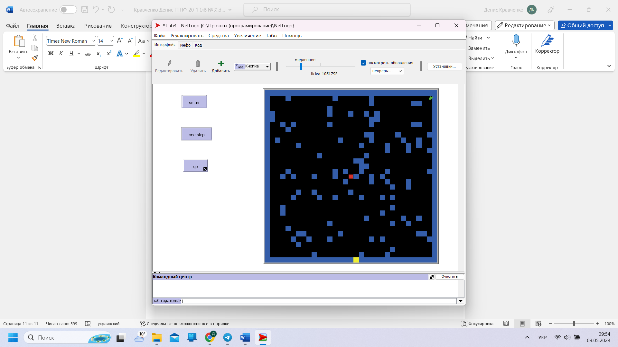  
Рисунок 3.1 — Приклад роботи програми.

**Висновок:**

Опанував навички створення алгоритмів пошуку шляху з лабіринту. Навчився самостійно створювати моделі лабіринту та агентів, які шукають шлях з нього. При реалізації алгоритму «Виштовхування ящика», лабіринт генерується випадковим чином, як і розміщення агентів. Також дійшов висновку, що при кожному запуску програми швидкість знаходження шляху буде різною. Все залежить від розміщення агента черепахи та агента ящика, а також від будови лабіринту та місця розміщення виходу.